★はしの持ち方★
- えんぴつを持つように１本持ってみよう
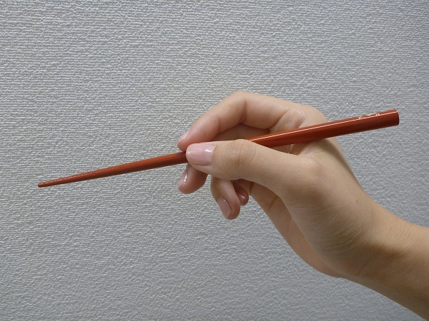

- 下に後ろからもう１本入れてみよう
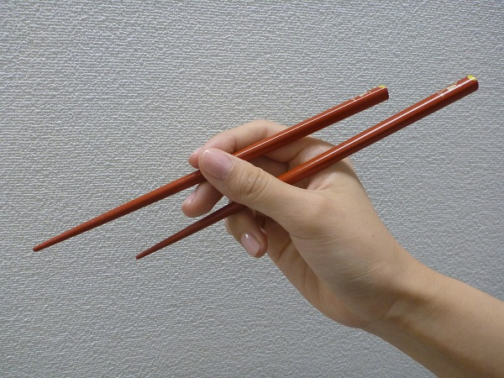

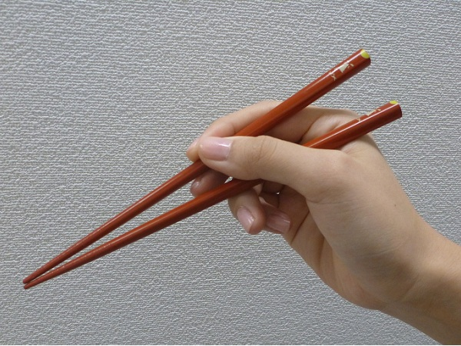
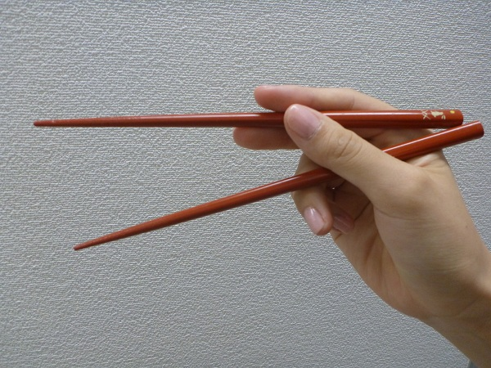
- 下のはしは動かさず、上のはしを動かしてつかんでみよう

